**Implementación**

Gracias a la herramienta Process Dashboard podemos llevar la documentación de TSP al día si y solo si los integrantes del grupo realizan las siguientes tareas:

* Llevar el tiempo efectivo en cada una de las tareas realizadas
  + Para esto usar la herramienta Process Dashboard que permite llevar el control del tiempo sobre una tarea especifica
* Si se usa Process Dashboard para registrar los tiempos sobre una tarea al finalizar esta solamente se debe marcar como terminada, en caso que lleve los tiempos con otra herramienta debe registrar el tiempo utilizado (con esto tener presente la fecha de ejecución de la tarea) y seguido de esto marcar como terminada la tarea.

**Solución de bugs**

Para la solución de bugs se debe registrar el tiempo en la herramienta Process Dashboard, esto va permitir realizar seguimiento del tiempo invertido en implementación y en solución de bugs, además nos va permitir determinar cual es el yield del equipo.

Para registrar un bug basta con hacer click en el botón que se muestra en el cuadro rojo



Ilustración 1 Creación de bug

Después de esto se abrirá la siguiente ventana:

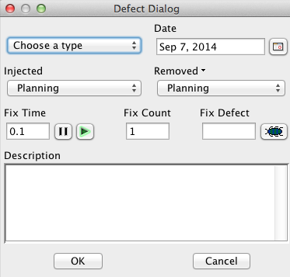

Ilustración 2 Definición de bug

Como se observa en la imagen anterior (ilustración 2) esta pantalla me permite llevar el control del tiempo invertido en la solución del bug. En esta pantalla se debe registrar:

* El tipo de error:
  + **Function:** En caso de ser un problema de desarrollo
  + **System:** En caso que el bug sea por configuración del sistema
  + **Enviroment:** En caso de ser un problema con funcionalidad existente, es decir, funcionalidad que existía en el Marketplace y que no fue desarrollada por Enterprise Gear Set.
  + **Data:** En caso de haber realizado una mala definición de tipos de datos o de contratos entre las aplicaciones.
* Etapa en la que fue inyectado el bug
* Etapa en la que fue solucionado el bug
* Finalmente una descripción del error. Cuando el bug se haya resulto en la descripción debe registrarse los cambios realizados para su solución.

**Medición**

Para la realización de seguimiento de este plan se aprovechará el espacio definido para el seguimiento del proyecto, es decir, que se hará un seguimiento del plan de desarrollo semanalmente todos los domingos en la reunión de seguimiento del proyecto. La forma de realizar control sobre el plan de desarrollo es revisar que todos los integrantes del equipo hayan reportado las 6 horas asignadas al proyecto durante la semana en curso, de tal manera que:

* Toda actividad que cada uno de los miembros del equipo diga que realizó durante la semana se deben ver reflejados los tiempos sobre esta actividad en la herramienta
* Si el integrante dice haber solucionado un bug, este se debe ver registrado en la herramienta tanto tiempos como detalles del bug.